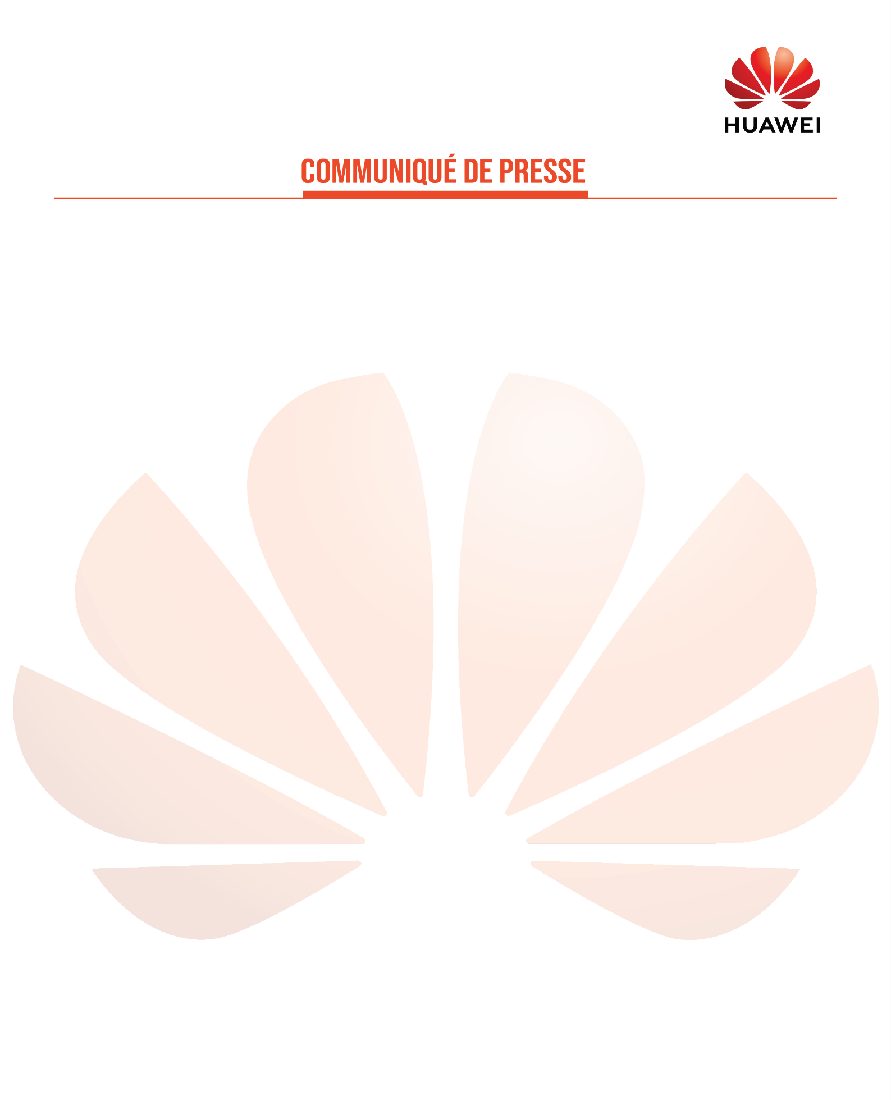

Huawei Arab Innovation Day 2021 : La transformation numérique au cœur de la collaboration entre Huawei et les pays Arabes.

Casablanca, 22 octobre 2021- Huawei a organisé le 19 Octobre 2021 le Huawei Arab Innovation Day 2021 à Al Multaqa Ballroom, au Dubai World Trade Center, aux Emirats Arabes Unis en présence de plusieurs dirigeants gouvernementaux de la région, des universitaires, des analystes et régulateurs du secteur, ainsi que les membres de la direction de Huawei.
Sous le thème " Une collaboration pour stimuler les innovations dans le monde arabe" cette conférence avait pour objectif de tracer la feuille de route pour l’adoption des technologies émergentes dans le monde arabe, soulignant ainsi l’importance de la cybersécurité et discutant des différents avantages de l’intégration de technologies telles que la 5G, le Cloud et l’IA dans le développement des marchés verticaux, des secteurs clés des entreprises et des services.
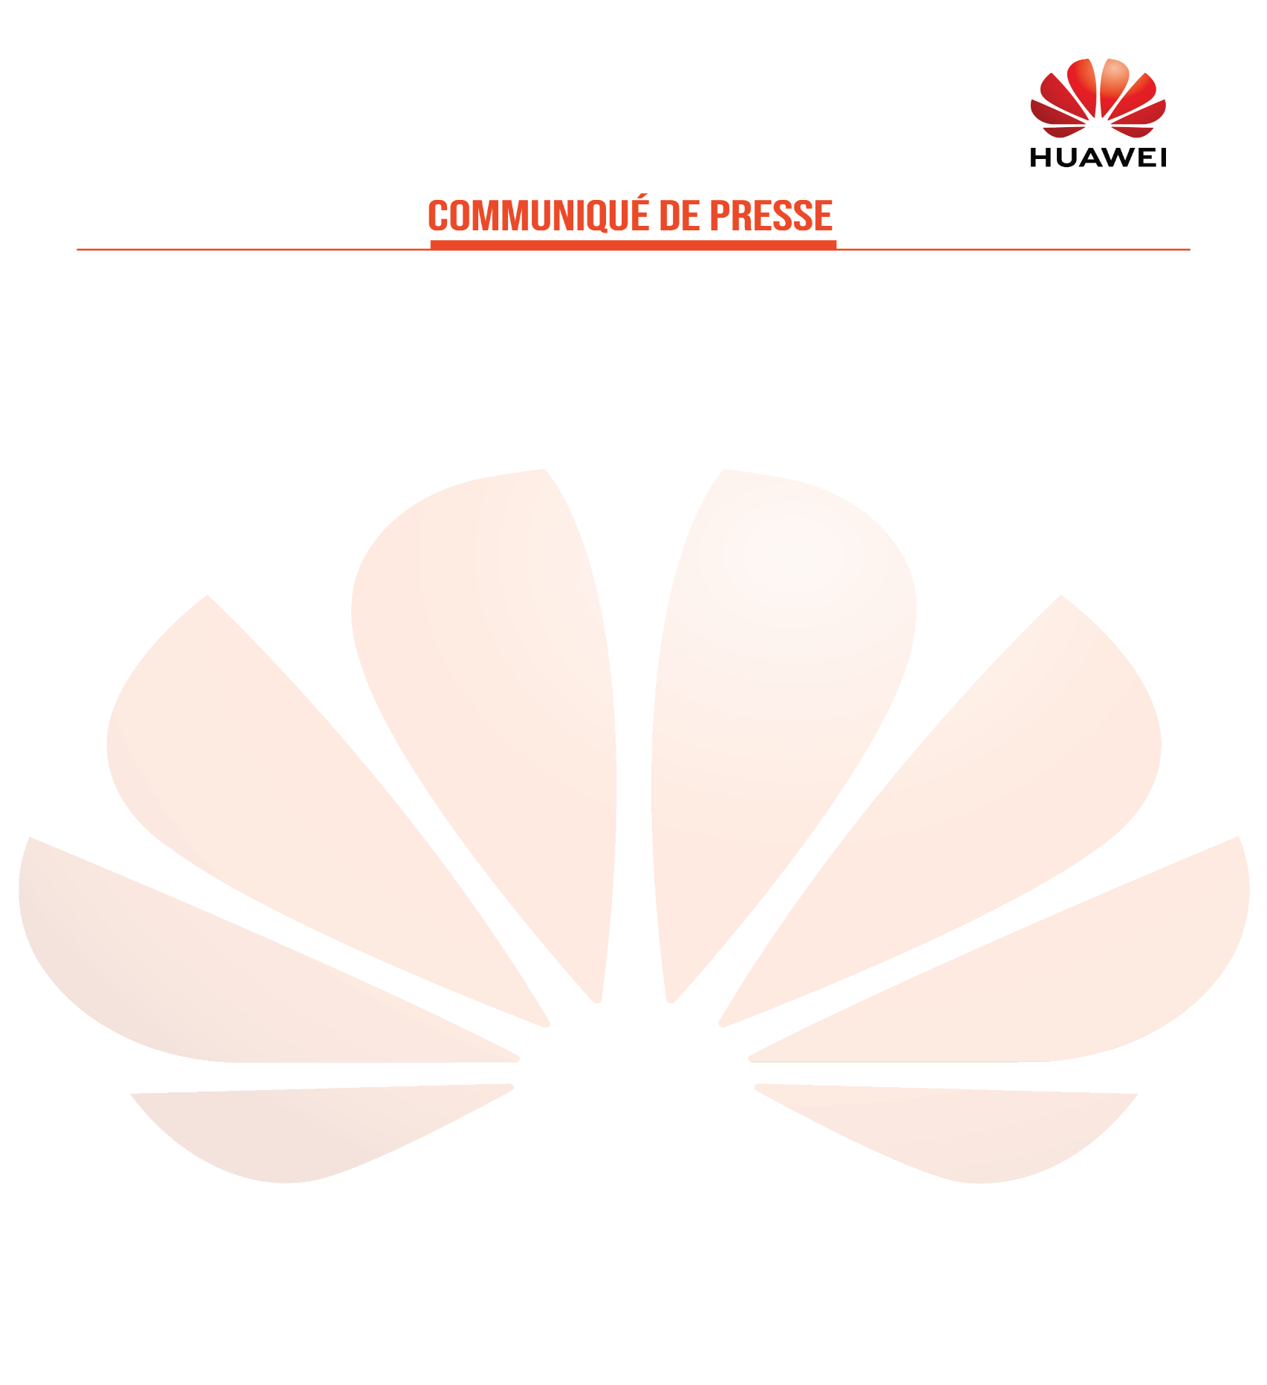
Dans son discours d’ouverture, Mme Catherine Chen, Vice-Présidente Senior, Directrice du Conseil d'Administration et Présidente du département des Affaires Publiques et des Communications de Huawei a évoqué la coopération qui existe entre Huawei et les gouvernements de la région MENA afin d’explorer le développement des économies locales à travers les technologies émergentes comme la 5G. Puis M. Steven Yi, Président de Huawei pour le Moyen-Orient, a déclaré dans son intervention que, dans la région arabe, les technologies numériques ont entraîné une transformation sans précédent et ont permis aux dirigeants arabes de diversifier et de renforcer leurs économies. Par la suite, M. David Wang, Directeur Exécutif du Conseil d'Administration et Président du conseil de gestion d'ICT Infrastructure dans son discours à mis exergue la façon dont la numérisation inspire la croissance économique. Durant cette conférence, trois thèmes clés ont été abordé : la transformation numérique, les TIC pour l'éducation et le développement des talents, et la cybersécurité. Le premier panel, sous le thème " L'innovation des TIC au service de la transformation numérique dans le monde arabe " a été animée par M. Toni Eid, Directeur Général de Trace Media et Fondateur de Telecom Review, et a vu la participation d'éminents intervenants venu débattre des différents défis à relever dans le cadre de la transformation numérique, en particulier durant la période pandémique, et de la contribution du secteur des TIC à la numérisation et à la collaboration pour assurer le succès futur. Parmi ces intervenants figuraient M. Adel Darwish, Directeur Régional de l'UIT, le Dr Ammar Alhusaini, Directeur Général Adjoint de l'Agence Centrale pour l'Information et la Technologie du Koweït, le Dr Jassim Haji, Président de l'International Group of Artificial Intelligence, le Dr Fahem al-Nuaimi, Directeur Général d'Ankabut, et M. Ghazi Atallah, Directeur Général de NXN (Groupe NEXGEN). Par la suite, M. Tao Zhan, Directeur de l'Institut de l'Unesco pour les technologies de l’Information dans l'Education (IITIE) a appuyé dans une Keynote l’idée selon laquelle il faudrait une montée en compétence pour les jeunes talents de l’écosystème TIC. Il est aussi revenu sur les différents projets nés de la collaboration entre Huawei et l’IITE afin d’engager la transformation digitale de l’enseignement supérieur dans le monde arabe. Ce discours a été suivie d'un exposé donné par le Dr Eesa al-Bastaki, Président de l'Université de Dubaï sur l'avenir de l'innovation dans l'éducation à l'ère des technologies disruptives, et d'un discours du Dr Marita Hojeij, Professeur à l'Université USEK au Liban sur le rôle des femmes dans la technologie. Un autre panel portant sur la cybersécurité à l’ère du numérique à traiter des défis et des lacunes que rencontrent les pays arabes pour le renforcement de leur écosystème de cybersécurité et le développement de leur capacité. Le Dr Abdullah Alharbi, Doyen du Collège d’informatique appliquée à l’Université du Roi Saoud, en Arabie saoudite, l’un des panélistes de cette session a déclaré concernant les défis qui se posent pour les gouvernements, entreprises et personnes que les individus doivent jouer un rôle très important dans la résilience de la sécurité face aux attaques d’où la nécessité d’une plus grande sensibilisation des acteurs à tous les niveaux.
Huawei à participé à GITEX Global sous le thème "Dive into Digital" et a présenté une série complète de sommets, d'expositions et de partenariats lors de cet événement. Partenaire platine du GITEX de cette année, Huawei a démontré la valeur croissante de la digitalisation pour les économies nationales, et comment les technologies de pointe sont susceptibles d'être appliquées à travers les marchés verticaux dans l'année à venir.
GITEX Global est un salon, une exposition et une conférence annuels consacré aux technologies AI, 5G, Cloud, BigData, Cybersécurité, Blockchain, Quantum Computing, Marketing immersif, Fintechest qui se déroule à Dubaï aux Emirats Arabes Unis.

A PROPOS DE HUAWEI :
Huawei est un fournisseur global de solutions dans le domaine des technologies de l’information et des communications (TIC), travaillant avec 45 des 50 plus importants opérateurs sur le marché mondial. Grâce à son investissement auprès de ses clients en matière d’innovation et à des partenariats forts, Huawei propose des solutions efficaces de bout en bout dans les réseaux télécoms, les terminaux mobiles et le Cloud Computing. En fournissant des solutions et des services compétitifs, les 194 000 collaborateurs de Huawei affirment leur engagement dans la création de valeur pour les opérateurs télécom, les entreprises et les consommateurs. Les produits et solutions Huawei sont déployés dans plus de 170 pays, au service de plus d’un tiers de la population mondiale. Créée en 1987, Huawei est une entreprise privée, détenue à 100% par ses employés.
A PROPOS DE HUAWEI MAROC :
Huawei s’est installé au Maroc en 2002, avec un premier bureau à Rabat puis à Casablanca. En termes de création d’emplois, Huawei a créé entre 700 et 800 emplois directs et indirects. Un autre chiffre clé à souligner est le montant des achats locaux qui dépassent 40 millions USD. Huawei Maroc est l’équipementier majeur du secteur des TIC au Maroc. Huawei est également conscient de sa responsabilité sociétale et de l’importance d’intégrer une démarche de processus permanent du progrès : Le transfert de compétences TIC et la formation des talents numériques marocains se concrétisent au travers de divers programmes :
•Le programme Seeds for the future
•Le programme Huawei ICT Academy
•Les tournées Huawei ICT pour les universités
•La Huawei ICT Competition

Contact Presse
Stratëus Group
Lamia AMSAGUINE
Tél : + 212 664 73 84 94
Mail : lamsaguine@strateusgroup.com

